**BÀI TẬP**

**CHƯƠNG 3 – ENTITY RELATIONSHIP (ER) MODELING**

**HỌ VÀ TÊN – MÃ SINH VIÊN**

**--o0o--**

# I. REVIEW QUESTIONS

## 1. Thế nào là mối quan hệ yếu? Cho ví dụ minh họa?

## 2. Thế nào là mối quan hệ khỏe? Cho ví dụ minh họa?

## 3. Thế nào là thực thể yếu? Cho ví dụ minh họa?

## 4. Tham gia bắt buộc là gì? Cho ví dụ mình họa

## 5. Tham gia tùy chọn là gì? Cho ví dụ minh họa?

## 6. Thế nào là quan hệ đệ quy? Cho ví dụ minh họa?

## 7. Thực thể kết hợp là gì? Cho ví dụ minh họa?

## 8. Thuộc tính dẫn xuất là gì? Cho ví dụ minh họa? Ưu, nhược điểm nếu lưu trữ thêm thuộc tính dẫn xuất?

## 9. Cách xác định mối quan hệ giữa các thực thể? Cho ví dụ và vẽ bằng kí hiệu Crow’s foot.

## 10. Thế nào là thuộc tính đơn trị, đa trị, phức hợp? Cho ví dụ minh họa?

## 11. Cho 2 bảng như hình dưới, hãy tạo ERD

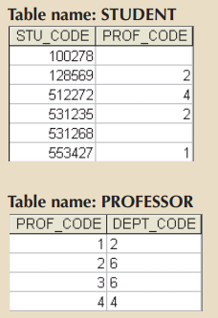

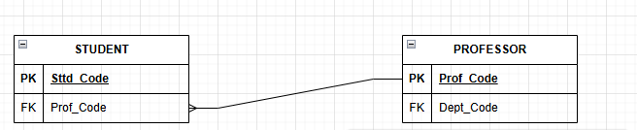

## 12. Chuyển ERD với mối quan hệ N:M trong hình dưới sang 1:M

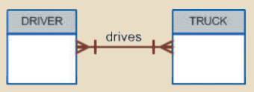

ERD:

## 13. Cho 2 bảng dữ liệu như hình dưới, hãy xác định khóa chính, khóa ngoại và vẽ ERD

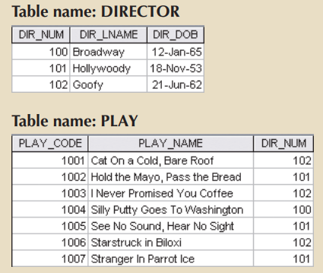

ERD:

# II. PROBLEMS

## 1. Sử dụng các quy tắc nghiệp vụ dưới đây vẽ ERD bằng kí hiệu Crow’s foot

* Một phòng có nhiều nhân viên, một nhân viên chỉ có 1 phòng
* Một vài nhân viên là người phụ trách và không thuộc bất kỳ phòng nào
* Một hoạt động phân chia cho nhiều phòng ban, nhưng 1 phòng ban chỉ được phân chia 1 hoạt động
* Một nhân viên có thể tham gia nhiều dự án và một dự án có thể có nhiều nhân viên tham gia.
* Một phòng ban có 1 người quản lý, mỗi người quản lý chỉ được quản lý 1 phòng ban.

Hướng dẫn các bước thiết kế ER

Bước 1: Đọc và phân tích để xác định các thực thể

Thực thể:

- Phòng

- Nhân viên

- Hoạt động

- Dự án

Bước 2: Đọc lại và phân tích để xác định mối quan hệ giữa các thực thể

|  |  |  |
| --- | --- | --- |
| Thực thể | Mối quan hệ | Thực thể |
| Phòng | Làm việc: 1 – N | Nhân viên |
| Hoạt động | Phân chia: 1 - N | Phòng |
| Nhân viên | Tham gia: N - N | Dự án |
| Nhân viên | Quản lý: 1 – 1 | Phòng |

Bước 3: Dựa vào kết quả Bước 2, thiết kế ER và bổ sung các thuộc tính cấn thiết

- Chú ý: Với thực thể không mô tả thuộc tính thì cần bổ sung ít nhất 2 thuộc tính: Mã và tên

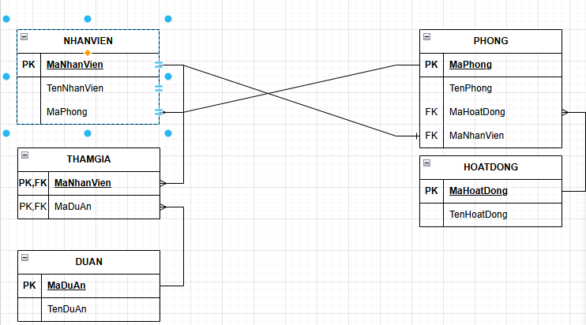

## 2. Football Manager

Liên đoàn thanh niên thành phố địa phương cần một hệ thống cơ sở dữ liệu để giúp theo dõi trẻ em đăng ký chơi bóng đá. Dữ liệu cần được giữ trong mỗi đội, những đứa trẻ sẽ chơi trên mỗi đội, và cha mẹ của họ. Ngoài ra, dữ liệu cần được giữ trong các huấn luyện viên cho mỗi đội.

Hãy vẽ mô hình dữ liệu (ERD) với các thực thể và thuộc tính được mô tả như sau:

* **Team**: Team ID number, Team name, and Team colors
* **Player**: Player ID number, Player first name, Player last name, and Player age
* **Coach**: Coach ID number, Coach first name, Coach last name, and Coach home phone number
* **Parent**: Parent ID number, Parent last name, Parent first name, Home phone number, and Home address (Street, City, State, and Zip code)

Và mối quan hệ giữa các thực thể được mô tả như sau:

* Một Team có thể có hoặc không có Player. Một Player phải thuộc về 1 Team
* Một Coach chỉ tham gia 1 Team, 1 Team có thể có nhiều Coach
* Player phải có 1 Parent, Parent có thể có nhiều Player

|  |  |  |
| --- | --- | --- |
| Thực thể | Mối quan hệ | Thực thể |
| Team | 1 - N | Player |
| Coach | 1 - N | Team |
| Player |  |  |

## 3. Quản lý trận đấu

Một công ty VFB quản lý nhiều đội bóng, mỗi đội bóng sẽ được có một mã và tên đội bóng. Mỗi đội bóng có các cầu thủ được quản lý theo mã, tên, số áo, vị trí chơi. Mỗi vị trí có thể có nhiều cầu thủ chơi và các cầu thủ chỉ chơi ở mội vị trí cố định nào đó. Khi chơi trong một trận nào đó công ty cần biết cầu thủ nào ghi mấy bàn. Các thông tin về trận đấu cần quan tâm là: Ngày, thời gian, địa điểm, đội đấu. Thông tin về đội đấu cũng cần được ghi lại để tiện theo dõi.

**Yêu cầu:**

* Sử dụng kí hiệu Crow’s foot vẽ ERD
* Chuyển ERD 🡪 RDM

## 4. Quản lý đoàn viên

Ban Chấp Hành (BCH) Đoàn trường cần xây dựng một chương trình quản lý đoàn viên. Bài toán được mô tả như sau:

* Các đoàn viên có thể ở các tỉnh, dân tộc, tôn giáo khác nhau.
* Khi nhập học các đoàn viên làm thủ tục chuyển sinh hoạt đoàn và ghi các thông tin đoàn viên gồm: mã đoàn viên, họ tên, ngày sinh, quê quán, dân tộc, tôn giáo, tỉnh,…
* BCH có rất nhiều hoạt động thường niên trong năm học, các hoạt động này do một hoặc một nhiều đoàn viên tổ chức. Các đoàn viên cũng có thể tham gia tổ chức nhiều chương trình hoạt động của Đoàn trường. Các chương trình được tổ chức vào một thời gian, địa điểm nhất định nào đó. Sau khi tổ chức xong thường có những lời đánh giá, nhận xét cho từng đoàn viên về chương trình đó.
* Hàng năm BCH cần báo cáo danh sách đoàn viên theo các tỉnh, dân tộc, tôn giáo và các chương trình hoạt động cho Đoàn cấp trên.

**Yêu cầu:**

* Sử dụng kí hiệu Crow’s foot vẽ ERD
* Chuyển ERD 🡪 RDM

Hướng dẫn vẽ ERD

Bước 1: Phân tích để xác định các thực thể

- Thực thể:

* Đoàn viên: Mã đoàn viên, họ tên, ngày sinh, quê quán
* Hoạt động: Mã hoạt động, tên hoạt động, thời gian, địa điểm
* Tỉnh: Tên tỉnh, mã tỉnh
* Dân tộc: Mã dân tộc, tên dân tộc
* Tôn giáo: Mã tôn giáo, tên tôn giáo

Bước 2: Phân tích để xác định mối quan hệ:

|  |  |  |
| --- | --- | --- |
| Thực thể | Mối quan hệ | Thực thể |
| Đoàn viên | Thuộc: N - 1 | Tỉnh |
| Đoàn viên | Thuộc: N - 1 | Dân tộc |
| Đoàn viên | Thuộc: N - 1 | Tôn giáo |
| Đoàn viên | Tổ chức: N - N | Hoạt động |

Bước 3: Vẽ ER và bổ sung thuộc tính

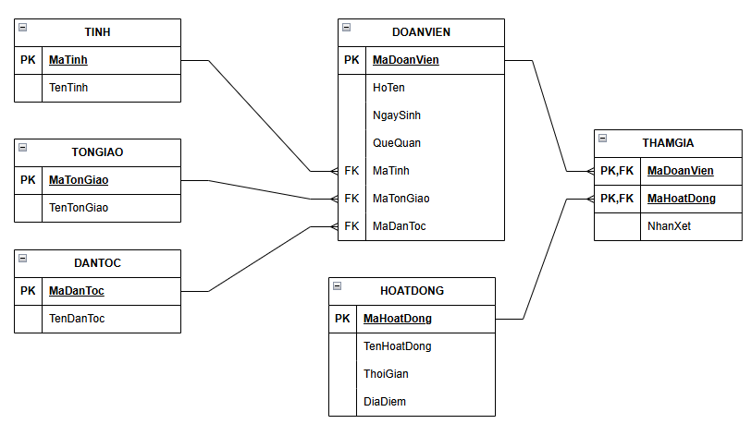

## 5. Quản lý thông tin xe

Một công ty kinh doanh ôtô cần quản lý thông tin về các loại xe ô tô được mô tả như sau: Tại công ty kinh doanh rất nhiều hãng xe khác nhau, mỗi một hãng có rất nhiều mẫu xe (Model) khác nhau. Thông tin về xe gồm: mỗi xe chỉ thuộc một Model, một màu, một năm sản xuất, giá bán nhất định nào đó. Nhưng một màu thì có rất nhiều xe. Mỗi một xe cũng có rất nhiều đặc tính và mỗi đặc tính cũng có thể có ở nhiều xe khác nhau. Mỗi xe có một dung tích xác định và mỗi dung tích có ở nhiều xe khác nhau.

**Yêu cầu:**

* Sử dụng kí hiệu Crow’s foot vẽ ERD

Chuyển ERD 🡪 RDM

Hướng dẫn vẽ ER

B1: Đọc và phân tích đề bài để xác định thực thể

* Thực thể: Hãng xe, Mẫu xe, Màu xe, Đặc tính, Dung tích, Xe

B2: Phân tích để xác định mối quan hệ

|  |  |  |
| --- | --- | --- |
| Thực thể | Mối quan hệ | Thực thể |
| Hãng xe | 1 – N | Mẫu xe |
| Mẫu xe | 1 - N | Xe |
| Màu xe | 1 – N | Xe |
| Đặc tính | M - N | Xe |
| Dung tích | 1 - N | Xe |

## 6. Quản lý Bệnh viện

Một bệnh viện cần xây dựng CSDL để quản lý y bác sỹ và bệnh nhân của bệnh viện, trong bệnh viện có một số lượng lớn các bác sĩ. Mỗi bác sĩ có một mã số duy nhất, họ tên, địa chỉ, số điện thoại. Mỗi bác sĩ thuộc ít nhất một chuyên khoa. Thông tin chuyên khoa gồm mã chuyên khoa, tên chuyên khoa. Bênh viện lưu trữ tên bệnh nhân, địa chỉ, số chưng minh thư và gán cho mỗi bệnh nhân một mã số duy nhất.

Bất cứ bệnh nhân nào nhập viện phải được theo dõi bởi một bác sĩ. Một bác sĩ có thể điều trị nhiều bệnh nhân hoặc không điều trị bệnh nhân nào. Bất cứ khi nào bệnh nhân được điều trị bởi một bác sĩ, bệnh viện cần ghi lại ngày giờ và liệu pháp điều trị.

Mỗi bệnh nhân được nhiều y tá chăm sóc. Một y tá có thể chăm sóc cho nhiều bệnh nhân và mỗi bệnh nhân tùy vào từng ngày sẽ có y tá khác nhau. Bệnh viện cần lưu lại việc chăm sóc bệnh nhân của các y tá và nội dung chăm sóc (uống thuốc, tiêm, truyền,…)

**Yêu cầu:**

* Sử dụng kí hiệu Crow’s foot vẽ ERD
* Chuyển ERD 🡪 RDM

## 7. Quản lý đặt và giao hàng

Một cửa hàng chuyên bán sĩ và lẻ các mặt hàng đủ loại. Mỗi khi hết hàng, cửa hàng đặt mua thêm hàng ở các nhà cung cấp. Mỗi lần đặt hàng, cửa hàng sẽ điền một phiếu đặt hàng. Mỗi lần đặt hàng sẽ có một phiếu giao hàng. Cửa hàng muốn theo dõi việc đặt hàng và giao hàng trên. Sau đây là kết quả của việc phân tích yêu cầu ứng dụng.

Một nhà cung cấp có một mã nhà cung cấp, tên, địa chỉ và điện thoại của nhà cung cấp. Cần lưu lại thông tin về tất cả các mặt hàng mà cửa hàng có mua bán: mã mặt hàng, tên hàng, đơn vị tính, quy cách, số lượng tồn. Mỗi nhà cung cấp có thể cung ứng nhiều mặt hàng khác nhau và mỗi mặt hàng cũng có thể được cung cấp bởi nhiều nhà cung cấp khác nhau. Mỗi khi đặt hàng, cửa hàng phải điền các thông tin sau vào đơn đặt hàng: số đơn đặt hàng, ngày đặt hàng, 1 nhà cung cấp có thể cung cấp các mặt hàng cần đặt, ghi chú, số mặt hàng cần đặt. Đối với từng mặt hàng trong đơn đặt hàng, cần ghi rõ số lượng đặt và đơn giá đặt. Sau khi đặt hàng xong, nếu nhà cung cấp đến giao hàng thì phải lưu các phiếu giao hàng ứng với từng lần giao hàng. Trên phiếu giao hàng cần có các thông tin sau: số phiếu giao hàng, ngày giao, giao cho đơn đặt hàng nào. Mỗi lần đặt hàng, nhà cung cấp chỉ được giao hàng tối đa là 3 lần.

**Yêu cầu:**

* Sử dụng kí hiệu Crow’s foot vẽ ERD
* Chuyển ERD 🡪 RDM
* Hướng dẫn vẽ ERD

Bước 1: Đọc và phân tích đề bài để xác định thực thể

* Thực thể:  
  Nhà cung cấp: Mã cung cấp, tên, địa chỉ và điện thoại

Mặt hàng: Mã mặt hàng, tên hàng, đơn vị tính, quy cách, số lượng tồn

Đơn hàng: Số đơn đặt hàng, ngày đặt hàng, ghi chú, số mặt hàng cần đặt

Phiếu giao hàng: số phiếu giao hàng, ngày giao

Bước 2:

|  |  |  |
| --- | --- | --- |
| Thực thể | Mối quan hệ | Thực thể |
| Nhà cung cấp | M - N | Mặt hàng |
| Nhà cung cấp | 1 - N | Đơn hàng |
| Mặt hàng | M - N | Đơn hàng |
| Phiếu giao hàng | 1 - N | Đơn hàng |

## 8. Quản lý học viên

Tại một trường giảng dạy các khóa học ngắn hạn có nhu cầu quản lí các thông tin sau:

Có nhiều khóa học, mỗi khóa học có một mã cho dễ nhận biết, một tên khóa học, ngày bắt đầu, ngày kết thúc khóa học. Trường có một đội ngũ giáo viên tham gia giảng dạy. Cần lưu lại mã giáo viên, họ tên, ngày tháng năm sinh, địa chỉ, điện thoại. Có thể có nhiều lớp học: mã lớp, tên lớp, lớp thuộc khóa nào, do 1 giáo viên đảm trách. Ngoài ra cần quan tâm sĩ số đăng ký là bao nhiêu, học viên nào làm lớp trưởng và lớp học tại phòng nào. Thông tin của các học viên cũng được lưu lại để cuối khóa cấp chứng chỉ, bằng cấp cho học viên: mã học viên, họ, tên, ngày tháng năm sinh, địa chỉ, nghề nghiệp. Mỗi khi học viên đăng ký học là có một biên lai được lưu lại, gồm các thông tin: số biên lai, mã lớp học, mã học viên, điểm số mà học viên đạt được sau khi học viên kết thúc khóa học, xếp loại, số tiền nộp là bao nhiêu.

**Yêu cầu:**

* Sử dụng kí hiệu Crow’s foot vẽ ERD
* Chuyển ERD 🡪 RDM

Xác định các thực thể:

- Khóa học

- Giáo viên

- Lớp học:

- Học viên

- Biên lai

Mối quan hệ

|  |  |  |
| --- | --- | --- |
| Thực thể | Mối quan hệ | Thực thể |
| Lớp học | Đảm trách: N - 1 | Giáo viên |
| Học viên | Đăng ký: N – M | Lớp học |
| Học viên | In biên lai: 1 - N | Biên lai |

## 9. Quản lý đăt báo của khách hàng

Tại một nơi phát hành báo cần phải quản lý thông tin đặt báo của khách hàng. Có nhiều thể loại báo (nhật báo, nguyệt sang, tạp chí, tham luận,…), mỗi thể loại cần lưu lại mã thể loại, tên thể loại. Mỗi tờ báo cần lưu lại mã báo là gì, tên báo (kiến thức ngày nay, tuổi trẻ ngày, tuổi trẻ tuần, Sài Gòn giải phóng,…), hình thức (quý, ngày, tuần), đơn giá kỳ. Mỗi một thể loại báo có nhiều tờ báo. Khách hàng đến đặt báo cần lưu lại thông tin: mã khách hàng, tên khách hàng, ngày đặt. Một khách hàng có thể đặt nhiều tờ báo khác nhau. Cần lưu lại: tờ báo mà khách muốn đặt, số kỳ, thành tiền.

**Yêu cầu:**

* Sử dụng kí hiệu Crow’s foot vẽ ERD
* Chuyển ERD 🡪 RDM

## 10. Quản lý đăng ký chuyên đề

Phòng giáo vụ tại một trường đại học muốn tin học hóa việc quản lý học các chuyên đề của sinh viên. Sau đây là kết quả của việc phân tích thiết kế ứng dụng trên.

Mỗi sinh viên có một mã số duy nhất, một họ tên, thuộc một phái, có một ngày sinh, một địa chỉ và học một ngành duy nhất.

Mỗi ngành có một mã ngành duy nhất, có một tên ngành duy nhất. Ngoài ra cũng cần lưu lại một con số cho biết số chuyên đề mà một sinh viên theo học một ngành cụ thể phải học, và cũng cần lưu lại tổng số sinh viên đã từng theo học ngành này.

Sinh viên phải học các chuyên đề khác nhau. Mỗi chuyên đề có một mã duy nhất và có một tên duy nhất. Cần lưu lại tên về số sinh viên tối đa có thể chấp nhận được mỗi khi có một lớp mở cho chuyên đề cụ thể.

Mỗi chuyên đề có thể được học bởi sinh viên thuộc nhiều ngành và sinh viên thuộc mỗi ngành phải học nhiều chuyên đề. Mỗi ngành học tối đa là 8 chuyên đề.

Vào mỗi học kỳ của mỗi năm học, ta cần lưu lại các chuyên đề nào được mở ra cho học kỳ của năm đó để sinh viên có thể đăng ký. Sinh viên chỉ được đăng ký những chuyên đề có mở.

Khi sinh viên đăng ký học, lưu lại việc đăng ký học một chuyên đề của một sinh viên vào một năm của một học kỳ nào đó.

Một sinh viên chỉ được đăng ký vào các chuyên đề thuộc ngành học của sinh viên đó mà thôi. Mỗi năm có 2 học kỳ. Sinh viên chỉ được đăng ký tối đa là 3 chuyên đề trong một học kỳ mà thôi.

**Yêu cầu:**

* Sử dụng kí hiệu Crow’s foot vẽ ERD
* Chuyển ERD 🡪 RDM

## 11. Hệ quản lý cửa hàng nước giải khát

Cửa hàng bán lẻ nước giải khát đủ loại (nước suối, rượu, nước ngọt, bia,…). Các loại nước giải khát này thuộc nhiều hiệu khác nhau (ví dụ: nước cam hiệu Tribeco và Rừng Hương). Mỗi loại nước trong mỗi hiệu có một giá bán lẻ khác nhau. Cửa hàng có một số khách quen mua nước đều đặn ở cửa hàng – đối với số khách này, cửa hàng ghi nhận tên, địa chỉ và số điện thoại. Mỗi lần khách đến mua nước, sau khi kiểm tra các mặt hàng và số lượng cần mua, cửa hàng lập một hóa đơn trong đó có hóa đơn trong đó có ghi các thông tin về khách hàng và chi tiết các loại nước trong mỗi hiệu cùng số lượng (đơn vị tính là chai) và số tiền tương ứng. Ở cuối hóa đơn ghi tổng số tiền phải trả. Khách sẽ thanh toán và nhận hàng ở bộ phận giao hàng. Riêng đối với khách quen, có trong hồ sơ của khách hàng, thì cửa hàng chấp nhận cho lấy hàng trước (tại cửa hàng) và thanh toán hóa đơn trong vòng 3 ngày.

Cuối mỗi ngày, cửa hàng kiểm tra lượng hàng còn trong mỗi loại nước của mỗi hiệu. Nếu lượng tồn ở dưới mức tối thiểu thì cửa hàng sẽ đặt mua thêm ngày hôm sau. Lượng tồn tối thiểu này được xác định dựa trên kinh nghiệm kinh doanh của cửa hàng. Mỗi loại nước trong mỗi hiệu được cung cấp tại một nơi duy nhất gọi là đơn vị cung ứng. Đơn vị cung ứng này có thể là xí nghiệp sản xuất hay công ty cung ứng nước giải khát. Mỗi lần đặt hàng thì cửa hàng sẽ điền vào một phiếu đặt hàng trong đó có ghi ngày đặt, số lượng cho từng loại. Đơn vị cung ứng sẽ áp dụng cho những đơn giá khác nhau cho mỗi lần đặt hàng. Đơn vị cung ứng có thể giao hàng làm nhiều lần, tối đa là 3 lần trong vòng một tuần. Mỗi lần giao hàng sẽ có một phiếu giao hàng kiêm hóa đơn trong đó có chi tiết các loại nước giải khát, nhắc lại tổng lượng đặt, lượng đã giao, lượng giao đợt này, đơn giá, số tiền tương ứng cho loại đó và số tiền tổng cộng phải trả. Cửa hàng phải thanh toán ngay khi nhận hàng.

**Yêu cầu:**

* Sử dụng kí hiệu Crow’s foot vẽ ERD
* Chuyển ERD 🡪 RDM

## 12. Quản lý cửa hàng bán sỉ

Sau đây là mô tả hoạt động của một cửa hàng chuyên cung ứng hàng với số lượng cao theo đơn đặt hàng của khách hàng.

Cửa hàng lưu lại thông tin của những khách hàng quen và quá trình thanh toán của những lần đặt hàng trước đó. Khi khách hàng gửi đơn đặt hàng đến, nhân viên bán hàng xem qua về các mặt hàng mà khách hàng đặt. Nếu có nhiều mặt hàng mà cửa hàng không cung ứng thì nhân viên sẽ từ chối cung ứng hàng. Trường hợp có thể cung ứng, nhân viên tiếp nhận đơn đặt hàng, lưu thông tin về khách hàng nếu đó là khách hàng mới. Sau khi kiểm tra số lượng đặt hàng của khách hàng với lượng hàng hiện tại còn trong kho và kiểm tra về quá trình thanh toán của khách hàng, nếu có nhiều mặt hàng mà cửa hàng không đáp ứng đủ số lượng hoặc khách hàng chưa trả hết nợ ở những lần mua hàng trước thì nhân viên bán hàng từ chối bán hàng. Nếu không nhân viên bán hàng sẽ lập một hóa đơn dựa trên đơn đặt hàng. Khách hàng cầm hóa đơn này xuống phòng tài vụ thanh toán tiền. Sau khi khách hàng thanh toán đầy đủ tiền(hoặc thanh toán một phần nếu phòng tài vụ đồng ý) thì phòng tài vụ gởi một liên hóa đơn cho bộ phận xuất kho. Khách hàng đến kho để nhận hàng, đồng thời nhận hóa đơn mua hàng.

**Yêu cầu:**

* Sử dụng kí hiệu Crow’s foot vẽ ERD
* Chuyển ERD 🡪 RDM

## 13. Quản lý bán hàng tại siêu thị

Siêu thị hoạt động kinh doanh bán tất cả các mặt hàng tiêu dùng, ăn uống, thời trang…..

Sau đây là mô tả hoạt động của siêu thị:

Bán hàng: Khách đến mua hàng tại siêu thị có thể tự do vào siêu thị chọn hàng, hoặc nếu có yêu cầu về hàng hóa thì có thể báo cho nhân viên bán hàng tìm hộ hoặc vào kho lấy thêm. Sau đó, khách hàng sẽ đến quày tính tiền để thanh toán. Nếu những khách hàng nào có thể VIP(very important person) thì hóa đơn thanh toán sẽ được giảm giá theo tỉ lệ phần trăm ghi trên thẻ. Mỗi thể VIP sẽ có giá trị trong một số lần thanh toán nhất định(số lần được giảm giá tối đa được ghi rất rõ trên thẻ).

Hậu mãi: Sau khi khách hàng mua hàng trong vòng 30 ngày, nếu khách hàng không vừa ý với mặt hàng mình mua thì có thể đem hàng để đổi hoặc trả lại. Và khách hàng chỉ có thể trả hoặc đổi hàng nếu khách hàng đáp ứng đầy đủ 3 yêu cầu sau:

1. Hàng đổi và trả phải có chất lượng giống như lúc mua.

2. Khách hàng phải có hóa đơn mua hàng của những mặt hàng muốn đổi hoặc trả lại.

3. Khách hàng đã sử dụng thẻ VIP khi mua những mặt hàng muốn đổi hoặc trả lại.

Nếu hàng trả, nhân viên tính tiền sẽ kiểm tra thời gian hợp lệ, và lập phiếu chi cho khách hàng. Trên phiếu chi sẽ ghi rất rõ về ngày, số phiếu chi, lý do, họ tên khách, số tiền, lý do chi và phiếu chi này là của hóa đơn mua hàng nào.

Nếu đổi hàng thì nhân viên tính tiền sau khi kiểm tra sẽ lập phiếu đổi hàng trên đó gồm số phiếu đổi, ngày lập, mã số hàng trả, số tiền trả, mã số hàng nhận, số tiền hàng nhận, số tiền chênh lệch. Nếu số tiền hàng trả lớn hơn số tiền hàng nhận thìn khách sẽ nhận lại số tiền chênh lệch. Nếu không khách hàng sẽ phải trả thêm số tiền chênh lệch cho siêu thị.

Tồn kho: cuối mỗi ngày, nhân viên thống kê sẽ xem xét tồn kho cuối ngày. Nếu số lượng tồn kho nhỏ hơn số lượng tồn kho tối thiểu thì sẽ lập phiếu xin nhập hàng.

Quản lý thẻ VIP: cứ mỗi kỳ siêu thị sẽ tặng và bán một lượng thẻ VIP. Khách hàng sẽ dùng thẻ này để giảm giá khi mua hàng và có thể sử dụng cho dịch vụ hậu mãi. Khi khách hàng mua hàng, siêu thị sẽ cập nhật lại số lần còn sử dụng được của thẻ.

**Yêu cầu:**

* Sử dụng kí hiệu Crow’s foot vẽ ERD
* Chuyển ERD 🡪 RDM

## 14. Công ty Mai Linh

Công ty Mai Linh có nhu cầu xây dựng CSDL để quản lý xe ô tô và việc cho thuê xe. Các thông tin cần lưu lại như sau:

* Loại xe: Mã loại, số chỗ. VD: Mã loại: L01, số chỗ: 4.
* Xe: Mã xe, hãng xe, biển số xe.
  + VD: Mã xe: X01, hãng xe: Toyota, biển số xe: 29D – 0578.
  + Một loại xe có thể có nhiều xe. Một xe chỉ thuộc về một loại xe.
* Tuyến: Mã tuyến, điểm đến, quãng đường.
  + VD: Mã tuyến: T01, điểm đến: Hải phòng, quãng đường (km): 100
* Khách: Mã khách, tên khách, điện thoại.
* Hợp đồng thuê: Số HĐ, tên khách, điện thoại khách, tuyến, loại xe, số lượng xe, ngày đi, ngày về. Một hợp đồng chỉ thuê một loại xe.
  + VD: Số HĐ: HĐ01, Tên khách: Trường ĐH Thăng long, Điện thoại: 5581234, Tuyến: Hạ Long, Loại xe: 30 chỗ, Số lượng xe: 3, Ngày đi: 30/04/05, Ngày về: 02/05/05.
* Giá thuê xe: VD giá thuê loại xe 7 chỗ đi Hạ long là 850.000 đồng/xe, loại xe 7 chỗ đi Yên Tử thì giá thuê là 1.300.000 đồng, loại xe 16 chỗ đi Hạ Long 1.000.000 đồng/xe ...

**Yêu cầu:**

* Sử dụng kí hiệu Crow’s foot vẽ ERD
* Chuyển ERD 🡪 RDM

## 15. Quản lý hàng không

Hãy xây dựng mô hình ER cho bài toán Công ty hàng không. Bài toán được mô tả như sau: Một máy bay có số hiệu đăng ký và loại của máy bay. Mỗi loại máy bay được mô tả bằng tên loại, trọng lượng, sức chứa và bán kính hoạt động (chặng đường tối đa mà loại máy bay đó có thể thực hiện mỗi lần). Mỗi kỹ thuật viên của Công ty cần biết số phù hiệu, tên, địa chỉ, số điện thoại, lương và anh ta là chuyên gia cho 1 hay nhiều loại máy bay. Một phi công cũng cần lưu các thông tin giống như kỹ thuật viên, tuy nhiên mỗi phi công đều phải trải qua cuộc kiểm tra y tế hàng năm. Các máy bay đều được kiểm tra về sự vận hành, trong một đợt kiểm tra mỗi máy bay đều có số hiệu đợt kiểm tra riêng, tên đợt và mức giá trị tối thiểu (ngưỡng cần phải vượt qua).

**Yêu cầu:**

* Sử dụng kí hiệu Crow’s foot vẽ ERD
* Chuyển ERD 🡪 RDM

## 16. Quản lý Karaoke

Một cửa hàng Karaoke cần có một cơ sở dữ liệu để quản lý tất cả các đĩa DVD ca nhạc mà họ có. Tuy nhiên để người dùng có thể tiện tra cứu, cần biết danh sách các bài hát có trong từng đĩa, tên ca sĩ hát, dòng nhạc của bài hát. Một bài hát có thể được trình bày bởi nhiều ca sĩ khác nhau. Với mỗi ca sỹ thể hiện một bài hát nào đó cần biết ai là người phối khí. Dòng nhạc có thể là Rock alternative, Rock ballad, R&B, Pop,… Thông tin về bài hát cần biết là tên bài hát, tên tác giả, năm sáng tác và thể loại của bài. Thể loại bài hát có thể là nhạc trẻ, tân nhạc, nhạc cách mạng,… Lập mô hình ER, xác định lực lượng tham gia trong mỗi quan hệ, chỉ rõ quan hệ đó là bắt buộc hay tùy chọn.

**Yêu cầu:**

* Sử dụng kí hiệu Crow’s foot vẽ ERD
* Chuyển ERD 🡪 RDM

## 17. Bán hàng qua mạng

Một công ty chuyên bán các sản phẩm của mình thông qua việc in catalog. Trước đây công ty thường in catalog mỗi năm một lần vào mùa xuân và gửi đến cho các khách hàng của mình. Tuy nhiên từ khi mạng Internet phát triển rộng rãi, công ty đã nhận được đơn đặt hàng từ mọi nơi trên thế giới vào mọi thời điểm trong năm. Do đó công ty có nhu cầu xây dựng một catalog trên mạng để giúp cho mọi khách hàng có thể vào xem thông tin về sản phẩm và có thể đặt hàng qua mạng. Bạn hãy thiết kế cơ sở dữ liệu cho công ty này, yêu cầu: Catalog bao gồm ít nhất 10 sản phẩm. Thông tin về sản phẩm gồm có tên sản phẩm, mã sản phẩm, mô tả và giá. Thông tin về khách hàng gồm có tên khách hàng, địa chỉ, nơi nhận hàng và số điện thoại. Khách hàng có thể vào trang web, truy nhập (log in), xem danh sách sản phẩm và đặt hàng. Thông tin của việc đặt hàng cần lưu lại số đơn đặt hàng và ngày đặt hàng. Mỗi lần đặt hàng, khách hàng có thể đặt hàng nhiều sản phẩm với số lượng khác nhau. Khách hàng có thể xem được thông tin về tất cả các lần đặt hàng của mình và lịch sử tài khoản (*ví dụ như thời gian truy cập cuối cùng, ...*). Công ty cũng có thể xem được thông tin về tài khoản của khách hàng và lịch sử đặt hàng của từng khách hàng.

**Yêu cầu:**

* Sử dụng kí hiệu Crow’s foot vẽ ERD
* Chuyển ERD 🡪 RDM

## 18. Quản lý xe khách

Một công ty xe khách và vận tải cẩn xây dựng một cơ sở dữ liệu để quản lý phân phối xe. Công ty có nhiều xe. Thông tin về xe gồm có biển số xe, hãng xe. Xe có 2 loại: xe trở khách và xe vận tải. Xe chở khách có thêm thông tin số chỗ ngồi, xe vận tải có thêm thông tin về trọng tải tối đa.

Một xe được phân công cho một tài lái vào ngày tháng năm, giờ quy định và số ngày, số giờ lái. Thông tin về tài xế gồm: tên tài xê, mã tài xế, số điện thoại di động. Một tài xế thuộc về một chi nhánh của công ty. Một chi nhánh có thể có nhiều tài xế. Một chi nhánh cũng quản lý nhiều xe. Tuy nhiên một xe chỉ được quản lý ở một chi nhánh. Thông tin về chi nhánh gồm mã chi nhánh tên chi nhánh. Một chi nhánh ở một thành phố. Một thành phố có nhiều chi nhánh. Thông tin về thành phố gồm có mã số thành phố, tên thành phố

**Yêu cầu:**

* Sử dụng kí hiệu Crow’s foot vẽ ERD
* Chuyển ERD 🡪 RDM

## 19. Quản lý khóa học

Bộ phận đào tạo của một công ty chịu trách nhiệm tổ chức các khóa học cho nhân viên của công ty. Mỗi khóa học có một mã số duy nhất, tên khóa học, thời điểm bắt đầu, kết thúc và một ngân sách chi phí cho khóa học. Một khóa học có một nhân viên có một nhân viên ở bộ phận đào tạo chịu trách nhiệm quản lý.

Một khóa học có thể:

* Được tổ chức nội bộ trong công ty. Khóa học này được giảng dạy bởi nhiều nhân viên của công ty hoặc giảng viên được thỉnh giảng hoặc cả hai. Phí thỉnh giảng đối với giảng viên bên ngoài công ty được ghi nhận lại.
* Được tổ chức tại một cơ sở đào tạo bên ngoài. Địa chỉ, tên của cơ sở đào tạo và học phí cho một người học của khóa học đó được ghi nhận lại.
* Được tổ chức trong công ty nhưng liên kết với một cơ sở đào tạo bên ngoài. Phí của cả khóa học, tên và địa chỉ của cơ sở đào tạo được ghi nhận lại.

Một khóa học có thể có một hoặc nhiều người dạy.

Nhân viên tham gia vào một khóa học phải được lưu trữ lại. Thông tin về nhân viên gồm mã nhân viên, tên nhân viên, chuyên môn, chức vụ. Một nhân viên chỉ làm việc ở một bộ phận.

**Yêu cầu:**

* Sử dụng kí hiệu Crow’s foot vẽ ERD
* Chuyển ERD 🡪 RDM

## 20. Quản lý xe bus

Một công ty cần xây dựng cơ sở dữ liệu để quản lý các tuyến xe bus của công ty xe bus liên tỉnh. Mỗi tuyến phục vụ được bắt đầu tại một trạm khởi hành và kết thúc tại một trạm nhưng có thể dừng đón khách tại nhiều trạm. Thông tin về tuyến gồm có mã tuyến, tên tuyến. Thông tin về trạm gồm có số trạm, tên trạm, ví trí của trạm. Một tuyến có đi qua nhiều thành phố và một thành phố có nhiều tuyến đi qua. Thông tin về thành phố gồm mã số thành phố, tên thành phố.

Công ty có nhiều chi nhánh. Thông tin về chi nhánh gồm có mã chi nhánh và tên chi nhánh. Một chi nhánh nằm ở một thành phố nhưng một thành phố có thể có nhiều chi nhánh. Một chi nhánh quản lý một số tuyến tuy nhiên một tuyến chỉ được quản lý bởi một chi nhánh. Một xe bus được chỉ định cho một tuyến. Một tuyến thì có nhiều xe bus phục vụ. Thông tin về xe bus gồm có mã số xe bus, số xe, số chỗ ngồi. Mỗi xe bus được phân công cho một người lái theo ngày. Thông tin về người lái gồm có mã tài xê, tên tài xế và số điện thoại di động.

**Yêu cầu:**

* Sử dụng kí hiệu Crow’s foot vẽ ERD
* Chuyển ERD 🡪 RDM

## 21. Quản lý Lý lịch khoa học

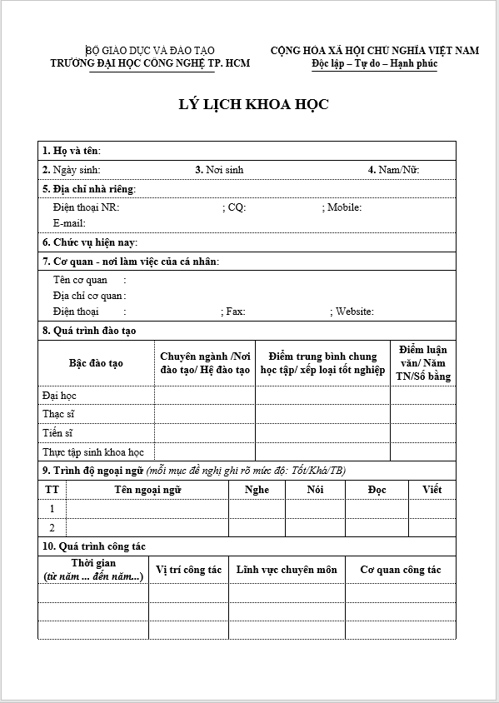

## 22. Quản lý đăng ký học

